LAPORAN PRAKTIKUM
PEMROGRAMAN MOBILE
MODUL 1



ANDROID BASIC WITH KOTLIN
Oleh:
Orlando Sugian NIM. 2410817210017

PROGRAM STUDI TEKNOLOGI INFORMASI
FAKULTAS TEKNIK
UNIVERSITAS LAMBUNG MANGKURAT
MARET 2026

LEMBAR PENGESAHAN
LAPORAN PRAKTIKUM PEMROGRAMAN I
MODUL 1

Laporan Praktikum Pemrograman Mobile Modul 1: Android Basic with Kotlin ini disusun sebagai syarat lulus mata kuliah Praktikum Pemrograman Mobile. Laporan Prakitkum ini dikerjakan oleh:

Nama Praktikan : Orlando Sugian
NIM : 2410817210017

Menyetujui,  Asisten Praktikum  Raymond Hariyono  NIM. 2310817210007 | Mengetahui,  Dosen Penanggung Jawab Praktikum  Andreyan Rizky Baskara, S.Kom., M.Kom.  NIP. 19930703 201903 01 011

DAFTAR ISI

LEMBAR PENGESAHAN 2
DAFTAR ISI 3
DAFTAR GAMBAR 4
DAFTAR TABEL 5
SOAL 1 6
A. Source Code 8
Source Code XML 8
Source Code Compose 13
B. Output Program 18
C. Pembahasan 19
Pembahasan XML 19
Tautan Git 24

DAFTAR GAMBAR

Gambar 1. Screenshot Hasil Jawaban Soal 1 XML 18
Gambar 2. Screenshot Hasil Jawaban Soal 1 Compose 18

DAFTAR TABEL

Tabel 1. Source Code Jawaban Soal 1 XML 10
Tabel 2. Source Code Jawaban Soal 1 XML 12
Tabel 3. Source Code Jawaban Soal 1 Compose 17

SOAL 1
Soal Praktikum:
Buatlah sebuah aplikasi yang dapat menampilkan 2 buah dadu yang dapat berubah-ubah
tampilannya pada saat user menekan tombol “Roll”. Aturan aplikasi yang akan dibangun adalah sebagaimana berikut:

- Tampilan awal aplikasi setelah dijalankan akan menampilkan 2 buah dadu kosong seperti dapat dilihat pada Gambar 1.
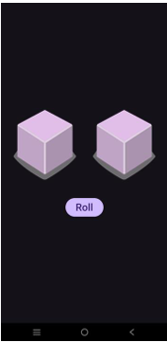
Gambar 1 Tampilan Awal Aplikasi
- Setelah user menekan tombol “Roll Dice” maka masing-masing dadu akan memunculkan sisi dadu masing-masing dengan angka antara 1 s/d 6. Apabila user mendapatkan nilai dadu yang berbeda antara Dadu 1 dengan Dadu 2 maka akan menampilkan pesan “Anda belum beruntung!” seperti dapat dilihat pada Gambar 2.

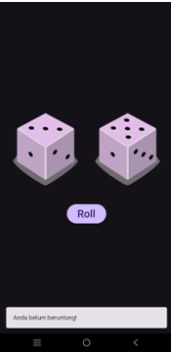
Gambar 2 Tampilan Dadu Setelah Di Roll
- Apabila user mendapatkan nilai dadu yang sama antara Dadu 1 dan Dadu 2 atau nilai double, maka aplikasi akan menampilkan pesan “Selamat anda dapat dadu double!” seperti dapat dilihat pada Gambar 3.

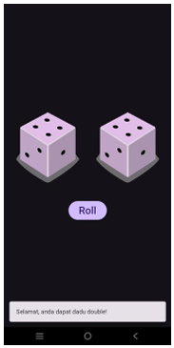
Gambar 3 Tampilan Roll Dadu Double
- Buatlah aplikasi tersebut menggunakan XML dan Jetpack Compose.
- Upload aplikasi yang telah anda buat ke dalam repository GitHub ke dalam folder Modul 1 dalam bentuk Project. Jangan lupa untuk melakukan Clean Project sebelum mengupload pekerjaan anda pada repository.
- Untuk gambar dadu dapat didownload pada link berikut: https://drive.google.com/file/d/14V3qXGdFnuoYN4AGd_9SgFh8kw8X9ySm/view?usp=sharing

Source Code

Source Code XML
MainActivity.kt
1  2  3  4  5  6  7  8  9  10  11  12  13  14  15  16  17  18  19  20  21  22  23  24  25  26  27  28  29  30  31  32  33  34  35  36  37  38  39  40  41  42  43  44  45 | package com.example.dicerollermodul1xml  import android.os.Bundle  import android.widget.*  import androidx.appcompat.app.AppCompatActivity  import kotlin.random.Random  class MainActivity : AppCompatActivity() {  override fun onCreate(savedInstanceState: Bundle?) {  super.onCreate(savedInstanceState)  setContentView(R.layout.activity_main)  val dice1 = findViewById<ImageView>(R.id.dice1)  val dice2 = findViewById<ImageView>(R.id.dice2)  val button = findViewById<Button>(R.id.btnRoll)  val result = findViewById<TextView>(R.id.resultText)  button.setOnClickListener {  val roll1 = Random.nextInt(1,7)  val roll2 = Random.nextInt(1,7)  dice1.setImageResource(getDiceImage(roll1))  dice2.setImageResource(getDiceImage(roll2))  if (roll1 == roll2) {  result.text = "Selamat, anda dapat dadu  double!"  } else {  result.text = "Anda belum beruntung!"  }  }  }  private fun getDiceImage(value: Int): Int {  return when(value) {  1 -> R.drawable.dice_1  2 -> R.drawable.dice_2  3 -> R.drawable.dice_3  4 -> R.drawable.dice_4  5 -> R.drawable.dice_5  else -> R.drawable.dice_6  }  }  }
Tabel 1. Source Code Jawaban Soal 1 XML

activity_main.xml
1  2  3  4  5  6  7  8  9  10  11  12  13  14  15  16  17  18  19  20  21  22  23  24  25  26  27  28  29  30  31  32  33  34 | <?xml version="1.0" encoding="utf-8"?>  <LinearLayout  xmlns:android="http://schemas.android.com/apk/res/android"  android:orientation="vertical"  android:gravity="center"  android:layout_width="match_parent"  android:layout_height="match_parent">  <ImageView  android:id="@+id/dice1"  android:src="@drawable/dice_0"  android:layout_width="100dp"  android:layout_height="100dp"/>  <ImageView  android:id="@+id/dice2"  android:src="@drawable/dice_0"  android:layout_width="100dp"  android:layout_height="100dp"/>  <TextView  android:id="@+id/resultText"  android:text="Tekan Roll!"  android:layout_margin="20dp"  android:layout_width="wrap_content"  android:layout_height="wrap_content"/>  <Button  android:id="@+id/btnRoll"  android:text="Roll"  android:layout_width="wrap_content"  android:layout_height="wrap_content"/>  </LinearLayout>
Tabel 2. Source Code Jawaban Soal 1 XML

Source Code Compose
MainAcivity.kt
1  2  3  4  5  6  7  8  9  10  11  12  13  14  15  16  17  18  19  20  21  22  23  24  25  26  27  28  29  30  31  32  33  34  35  36  37  38  39  40  41  42  43  44  45  46  47  48  49  50  51  52  53  54  55  56  57  58  59  60  61  62  63  64  65  66  67  68  69  70  71  72  73  74  75  76  77  78  79  80  81  82  83  84  85  86  87  88 | package com.example.dicerollermodul1compose  import android.os.Bundle  import androidx.activity.ComponentActivity  import androidx.activity.compose.setContent  import androidx.compose.foundation.Image  import androidx.compose.foundation.layout.*  import androidx.compose.material3.*  import androidx.compose.runtime.*  import androidx.compose.ui.Alignment  import androidx.compose.ui.Modifier  import androidx.compose.ui.res.painterResource  import androidx.compose.ui.unit.dp  import kotlin.random.Random  class MainActivity : ComponentActivity() {  override fun onCreate(savedInstanceState: Bundle?) {  super.onCreate(savedInstanceState)  setContent {  DiceApp()  }  }  }  @Composable  fun DiceApp() {  // 0 = belum di-roll (dadu kosong)  var dice1 by remember { mutableStateOf(0) }  var dice2 by remember { mutableStateOf(0) }  var resultText by remember { mutableStateOf("Tekan Roll!") }  Column(  modifier = Modifier.fillMaxSize(),  horizontalAlignment = Alignment.CenterHorizontally,  verticalArrangement = Arrangement.Center  ) {  Row {  Image(  painter = painterResource(id = getDiceImage(dice1)),  contentDescription = "Dice 1",  modifier = Modifier.size(100.dp)  )  Spacer(modifier = Modifier.width(16.dp))  Image(  painter = painterResource(id = getDiceImage(dice2)),  contentDescription = "Dice 2",  modifier = Modifier.size(100.dp)  )  }  Spacer(modifier = Modifier.height(20.dp))  Text(  text = resultText  )  Spacer(modifier = Modifier.height(20.dp))  Button(onClick = {  dice1 = Random.nextInt(1, 7)  dice2 = Random.nextInt(1, 7)  resultText = if (dice1 == dice2) {  "Selamat, anda dapat dadu double!"  } else {  "Anda belum beruntung!"  }  }) {  Text("Roll")  }  }  }  fun getDiceImage(value: Int): Int {  return when (value) {  0 -> R.drawable.dice_0  1 -> R.drawable.dice_1  2 -> R.drawable.dice_2  3 -> R.drawable.dice_3  4 -> R.drawable.dice_4  5 -> R.drawable.dice_5  else -> R.drawable.dice_6  }  }
Tabel 3. Source Code Jawaban Soal 1 Compose

Output Program

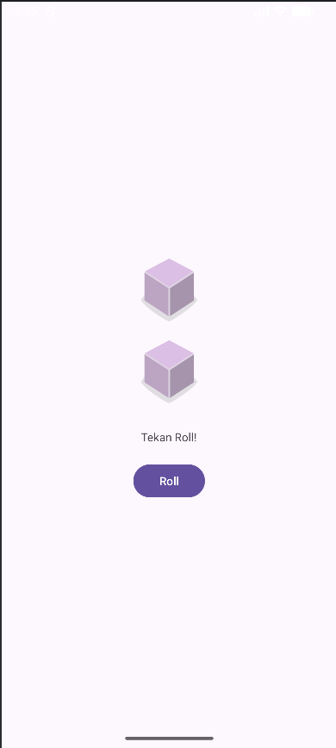
Gambar 1. Screenshot Hasil Jawaban Soal 1 XML
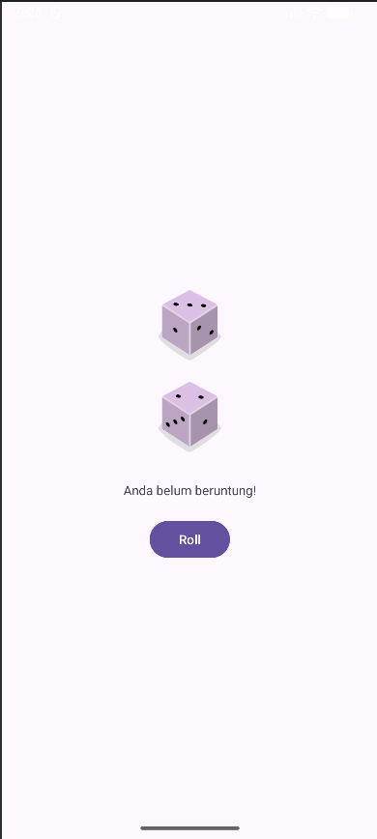
Gambar 2. Screenshot Hasil Jawaban Soal 1 XML
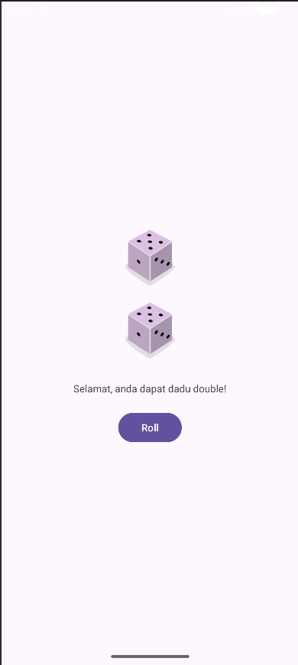
Gambar 3. Screenshot Hasil Jawaban Soal 1 XML
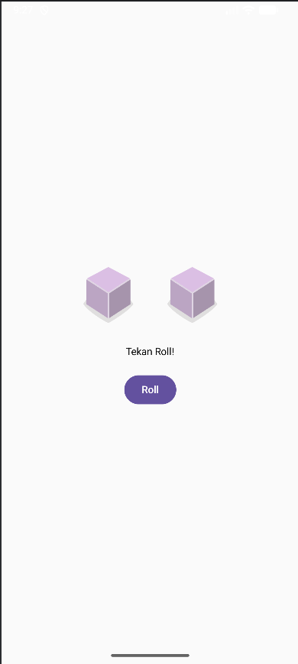
Gambar 4. Screenshot Hasil Jawaban Soal 1 Compose
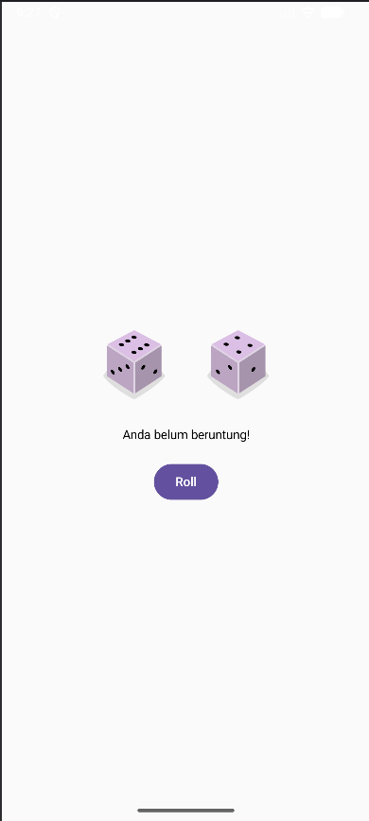
Gambar 5. Screenshot Hasil Jawaban Soal 1 Compose
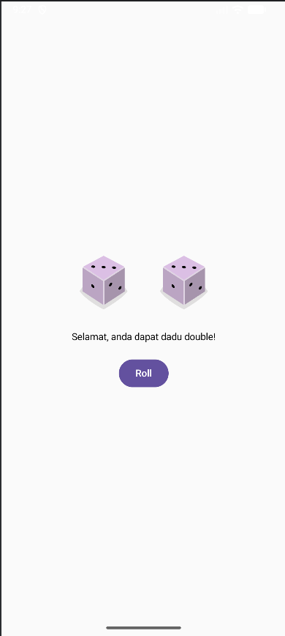
Gambar 6. Screenshot Hasil Jawaban Soal 1 Compose

Pembahasan

Pembahasan XML
MainActivity.kt:
Line 1: Mendeklarasikan package com.example.dicerollermodul1xml sebagai identitas project.
Line 3 – 6: Mengimpor library yang dibutuhkan. Bundle digunakan untuk lifecycle activity, android.widget.* buat komponen UI seperti Button, ImageView, dan TextView, AppCompatActivity sebagai base class activity, dan Random digunakan untuk menghasilkan angka acak saat dadu diroll.
Line 8: Mendeklarasikan class MainActivity yang merupakan turunan dari AppCompatActivity.
Line 10 – 12: Override fungsi onCreate() yang akan dijalankan pertama kali saat activity dibuka, lalu menghubungkan activity dengan layout XML activity_main menggunakan setContentView.
Line 14 – 17: Mengambil komponen dari layout XML menggunakan findViewById. dice1 dan dice2 digunakan untuk menampilkan gambar dadu, button buat tombol roll, dan result digunakan untuk menampilkan teks hasil.
Line 19: Memberikan aksi ketika tombol ditekan menggunakan setOnClickListener.
Line 21 – 22: Membuat dua variabel roll1 dan roll2 yang berisi angka acak dari 1 sampai 6 menggunakan Random.nextInt(1,7).
Line 24 – 25: Mengubah gambar dadu sesuai hasil angka yang didapat, dengan memanggil fungsi getDiceImage.
Line 27 – 31: Melakukan pengecekan kondisi. Kalau kedua dadu memiliki nilai yang sama, maka akan menampilkan pesan “Selamat, anda dapat dadu double!”. Jika tidak sama, maka bakal menampilkan pesan “Anda belum beruntung!”.
Line 35 – 43: Mendeklarasikan fungsi getDiceImage yang berfungsi untuk menentukan gambar dadu berdasarkan nilai angka. Menggunakan when, jika nilai 1–5 maka akan mengembalikan gambar dice_1 sampai dice_5, dan selain itu (default) akan mengembalikan dice_6.
Line 45: Menutup class MainActivity.

activity_main.xml:
Line 1: Mendeklarasikan file sebagai file XML dengan versi 1.0 dan encoding UTF-8.
Line 2 – 7: Membuka LinearLayout sebagai layout utama. Menggunakan namespace android untuk atribut dasar. orientation="vertical" berarti semua komponen akan disusun dari atas ke bawah, dan gravity="center" bikin semua isi berada di tengah layar. Ukuran layout diatur match_parent untuk lebar dan tinggi, jadi memenuhi seluruh layar.
Line 9 – 13: Membuat komponen ImageView pertama dengan id @+id/dice1. Gambar awal diambil dari @drawable/dice_0, jadi sebelum tombol ditekan, dadu masih kosong/default. Ukuran gambar diatur 100dp x 100dp.
Line 15 – 19: Membuat ImageView kedua dengan id @+id/dice2. Fungsinya sama seperti yang pertama, yaitu buat menampilkan dadu kedua. Menggunakan gambar awal yang sama (dice_0) dan ukuran yang sama juga.
Line 21 – 26: Membuat komponen TextView dengan id @+id/resultText. Teks awal diisi “Tekan Roll!” sebagai petunjuk ke user. Diberi margin 20dp supaya ada jarak dengan komponen lain, dan ukurannya ikutin isi teks (wrap_content).
Line 28 – 32: Membuat komponen Button dengan id @+id/btnRoll. Teks tombol adalah “Roll”, dan ukuran tombol mengikuti isi teks. Button ini nantinya bakal dipakai untuk memicu proses random dadu saat ditekan.
Line 34: Menutup LinearLayout sebagai layout utama.

Pembahasan Compose
MainActivity.kt
Line 1: Mendeklarasikan package com.example.dicerollermodul1compose sebagai identitas project.
Line 3 – 14: Mengimpor berbagai library yang dibutuhkan. Mulai dari ComponentActivity untuk activity berbasis Compose, setContent untuk menampilkan UI, komponen Compose seperti Image, Column, Row, Text, Button, lalu remember untuk state, Alignment, Modifier, sampai Random buat angka acak.
Line 16: Mendeklarasikan class MainActivity yang merupakan turunan dari ComponentActivity. Line 25: Anotasi @Composable menandakan bahwa fungsi ini adalah composable (UI di Compose).
Line 17 – 22: Override fungsi onCreate() yang akan dijalankan saat activity dibuka, lalu memanggil setContent untuk menampilkan composable DiceApp() sebagai UI utama.
Line 25: Anotasi @Composable menandakan bahwa fungsi ini adalah composable (UI di Compose).
Line 26: Mendeklarasikan fungsi DiceApp() sebagai tampilan utama aplikasi.
Line 28 – 31: Mendeklarasikan state menggunakan remember. dice1 dan dice2 diset awal 0 (artinya belum di-roll), dan resultText diisi “Tekan Roll!” sebagai teks awal.
Line 33 – 36: Menggunakan Column sebagai layout utama. fillMaxSize() biar memenuhi layar, lalu alignment horizontal dan vertikal di tengah supaya semua isi berada di tengah layar.
Line 38 – 53: Menggunakan Row untuk menampilkan dua gambar dadu secara horizontal.
Setiap Image mengambil resource dari fungsi getDiceImage. Ukuran gambar diatur 100dp, dan di tengahnya ada Spacer dengan lebar 16dp buat kasih jarak antar dadu.
Line 55: Spacer dengan tinggi 20dp untuk memberi jarak ke bawah.
Line 57 – 59: Menampilkan Text yang isinya diambil dari resultText, jadi teks ini bakal berubah sesuai hasil roll.
Line 61: Spacer lagi dengan tinggi 20dp buat jarak sebelum tombol.
Line 63 – 74: Membuat Button dengan aksi onClick. Saat tombol ditekan, dice1 dan dice2 bakal diisi angka random dari 1 sampai 6. Lalu dilakukan pengecekan : Kalau nilainya sama, maka resultText diubah jadi “Selamat, anda dapat dadu double!”. Kalau tidak sama, bakal menampilkan “Anda belum beruntung!”.
Line 73: Isi tombol adalah Text("Roll")
Line 78 – 87: Mendeklarasikan fungsi getDiceImage. Fungsi ini digunakan untuk menentukan gambar dadu berdasarkan nilai angka. Menggunakan when, jika nilai 0 maka akan menampilkan dice_0 (dadu kosong sebelum roll), lalu 1–5 sesuai gambar masing-masing, dan selain itu akan menampilkan dice_6.
Line 88: Menutup fungsi.

SOAL 2
Riset dan cite minimal 2 buah artikel/jurnal/buku mengenai Imperative Programming dan
Declarative Programming beserta penerapannya di pembuatan UI. Buatkan opini paradigma apa yang kalian prefer berdasarkan riset yang sudah dilakukan.

Pembahasan

Imperative Programming dalam UI
Pada pendekatan imperative, developer harus mengatur langkah-langkah secara detail untuk membangun UI. Jadi kita kayak ngasih instruksi satu per satu ke sistem [1].
Misalnya dalam UI:
- buat komponen dulu
- atur posisinya
- set teksnya
- kasih event listener
- update manual kalau ada perubahan
Pendekatan ini bikin programmer punya kontrol penuh, tapi di sisi lain jadi lebih panjang dan kadang ribet . Apalagi kalau UInya dinamis, jadi harus update banyak bagian secara manual.
Kalau dilihat dari sisi praktik, imperative ini cocok untuk aplikasi sederhana atau sistem yang butuh kontrol detail banget Tapi makin kompleks UInya, makin kerasa juga kelemahannya.

Declarative Programming dalam UI
Berbeda dengan imperative, declarative itu lebih fokus ke hasil akhir. Kita cuma nyebut UI yang diinginkan, dan sistem yang bakal ngurus sisanya. Misalnya kita bilang “tampilkan teks ini” atau “kalau state berubah, UI ikut berubah”. Kita ga perlu lagi mikirin step-by-step update UI-nya.
Contoh nyata:
- Jetpack Compose (Kotlin)
- React (JavaScript)
- Flutter
Di sini UI biasanya dibangun berdasarkan state. Jadi kalau state berubah, UI bakal otomatis ikut berubah juga. Pendekatan ini lebih modern dan lebih ringkas . Codingnya juga cenderung lebih pendek, walaupun di awal agak butuh adaptasi cara mikir.

Perbandingan Keduanya dalam UI
Imperative:
- fokus ke proses
- lebih detail
- lebih banyak kode
- update UI manual
Declarative:
- fokus ke hasil
- lebih ringkas
- update UI otomatis
- lebih cocok untuk UI modern
Kalau dianalogikan, imperative itu kayak masak sendiri step by step, sedangkan declarative itu kayak pesan makanan, kita cuma bilang mau apa, sisanya dapurnya yang ngurus.

Opini Pribadi berdasarkan Riset
Berdasarkan hasil riset dan juga tren yang ada, saya pribadi lebih cenderung memilih declarative programming untuk pembuatan UI. Alasannya :
- Pertama, dari sisi efisiensi, declarative terasa lebih simpel. Kita cukup mendefinisikan tampilan yang diinginkan tanpa harus mengatur detail perubahan UI satu per satu. Ini bikin proses coding jadi lebih cepat dan ga terlalu ribet.
- Kedua, dari sisi maintainability, declarative lebih enak. Karena UI berbasis state, perubahan yang terjadi biasanya lebih terstruktur. Jadi kalau ada bug atau perubahan fitur, lebih mudah dilacak dan diperbaiki.
- Ketiga, pendekatan ini lebih sesuai dengan kebutuhan aplikasi modern yang dinamis. UI sekarang jarang yang statis, semuanya berubah-ubah tergantung data atau interaksi user.
Walaupun begitu, bukan berarti imperative itu jelek. Dalam beberapa kondisi, terutama yang butuh kontrol detail atau sistem yang sudah lama dibangun, imperative masih relevan dan tetap dipakai. Jadi bisa dibilang, declarative lebih unggul untuk pengembangan UI modern, tapi imperative tetap punya tempatnya sendiri.

DAFTAR PUSTAKA

Tautan Git
Berikut adalah tautan untuk source code yang telah dibuat.
https://github.com/raymondhariyono/mobile-praktikum

